ООО НАУЧНО-ПРОИЗВОДСТВЕННАЯ ФИРМА
ГИДРОМЕХАНИКА
630024, г. Новосибирск
ул. Мира, 26, для писем: а/я 10
т./факс:(383) 361-26-80, 361-25-58,
е-mail: gidromehanika@list.ru
http://hmech.ru/

Цифровой диафрагменный дозировочный насос.
Область применения:
• Дозированная подача химических реагентов под давлением, в том числе с высокой вязкостью и повышенным содержанием газа
• Дозированная подача рапсового масла в кристаллизатор
• Моечные установки, CIP
• Плавательные бассейны
• Водоподготовка, водоочистка
• Объекты энергетики
• Пищевая промыщленность
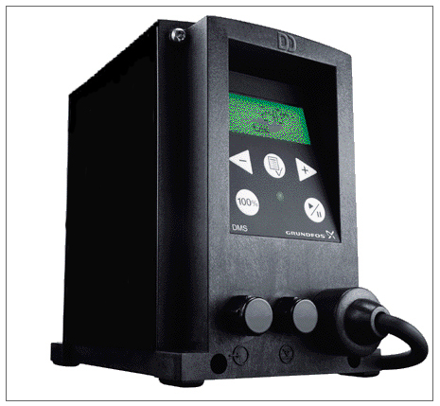
Технические данные:
Подача ………………………...…. от 0 л/ч до 70 л/ч
Противодавление ………………………...... до 6 бар
Температура перекачиваемой
жидкости ………………………………..... до 100⁰ С
Масса ………………………………………….. 5.5 кг

Диафрагменный дозировочный насос со встроенным электронным шаговым двигателем. На панели насоса расположены клавиши сенсорного управления. Объем устанавливается в литрах или миллилитрах, с точностью до требуемых значений посредством простой калибровочной функции. Регулировочный коэффициент составляет 1:1000. Точность дозирования сохраняется во всем диапазоне давлений.

Особенности и преимущества:
• Шаговый двигатель
• Микропроцессорное управление
• Датчик контроля давления
• ЖК–дисплей
• Диапазон напряжений питания от 110В до 264В
• Дистанционная регулировка производительности

Параметры, выводимые на верхний уровень:
• Текущий расход
• Давление на выходе
• Полный расход жидкости с момента включения

Указания с верхнего уровня:
• «Включить», «Отключить»
• Задание на объём перекачиваемой жидкости
• Задание на профиль расхода перекачиваемой жидкости

Опции:
• Боковое расположение пульта управления
• Встроенный модуль шины связи Genibus (Profibus)
• Датчик контроля уровня жидкости

С уважением,
директор «НПФ Гидромеханика»
Колганов Александр Альфредович.

Контактное лицо: Мальцев Павел Владимирович.

